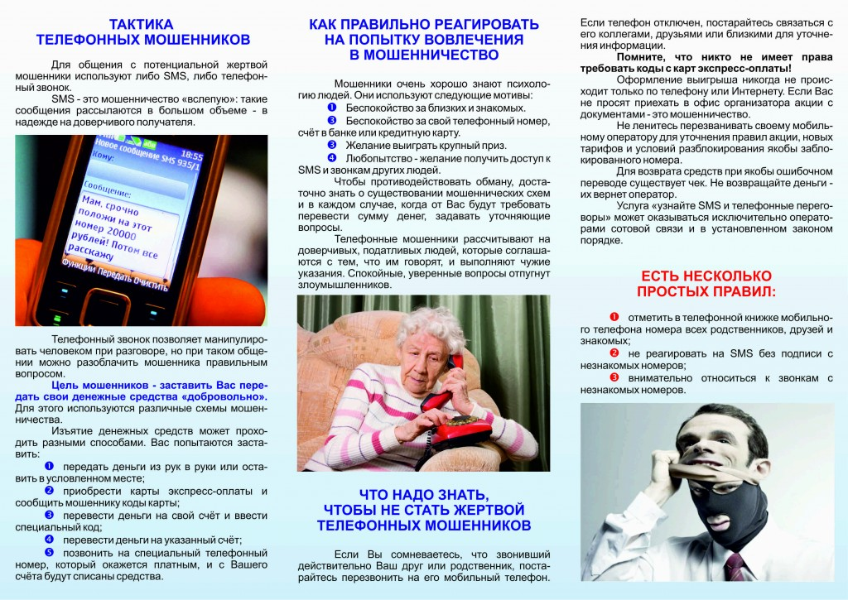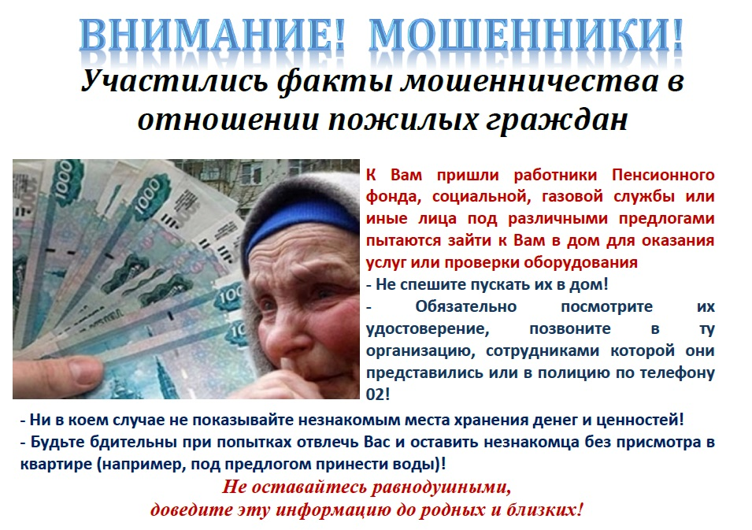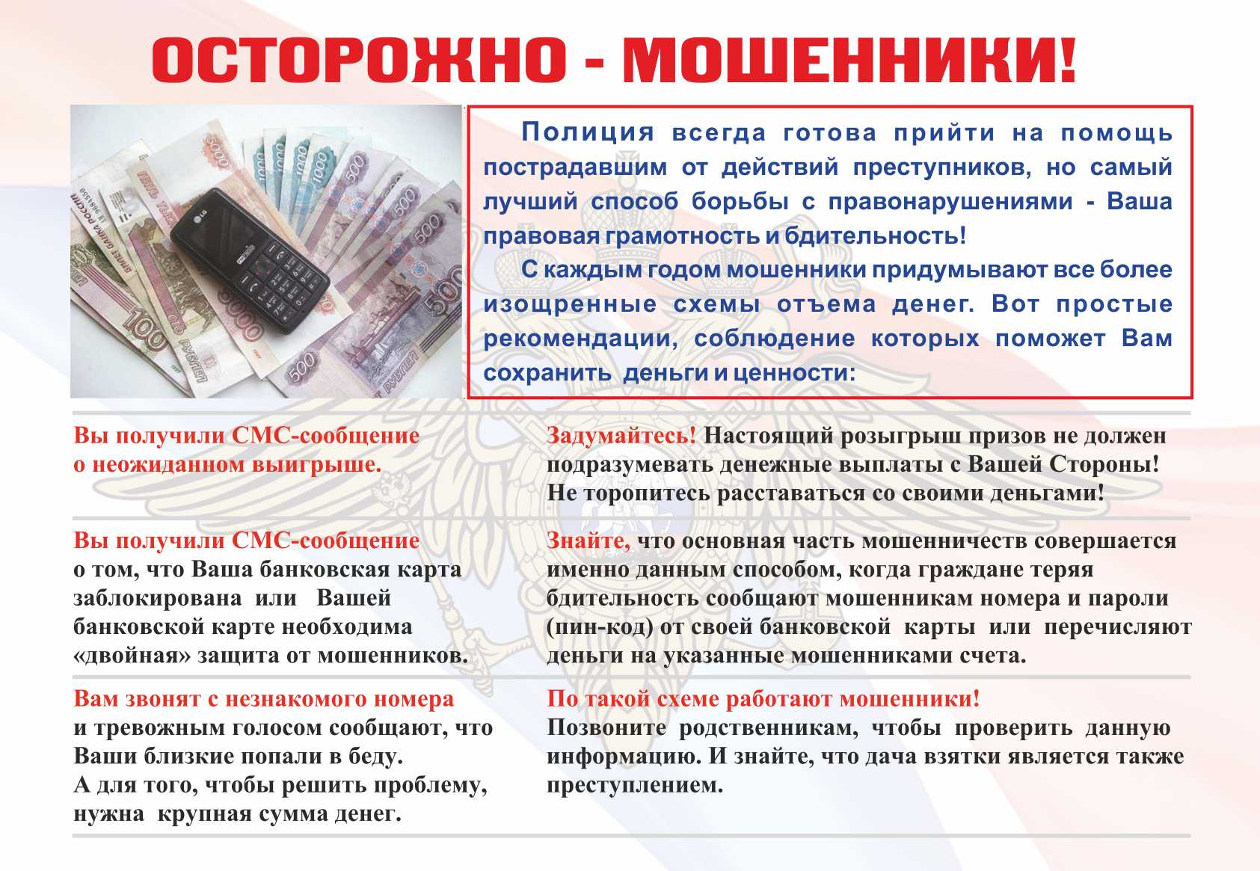

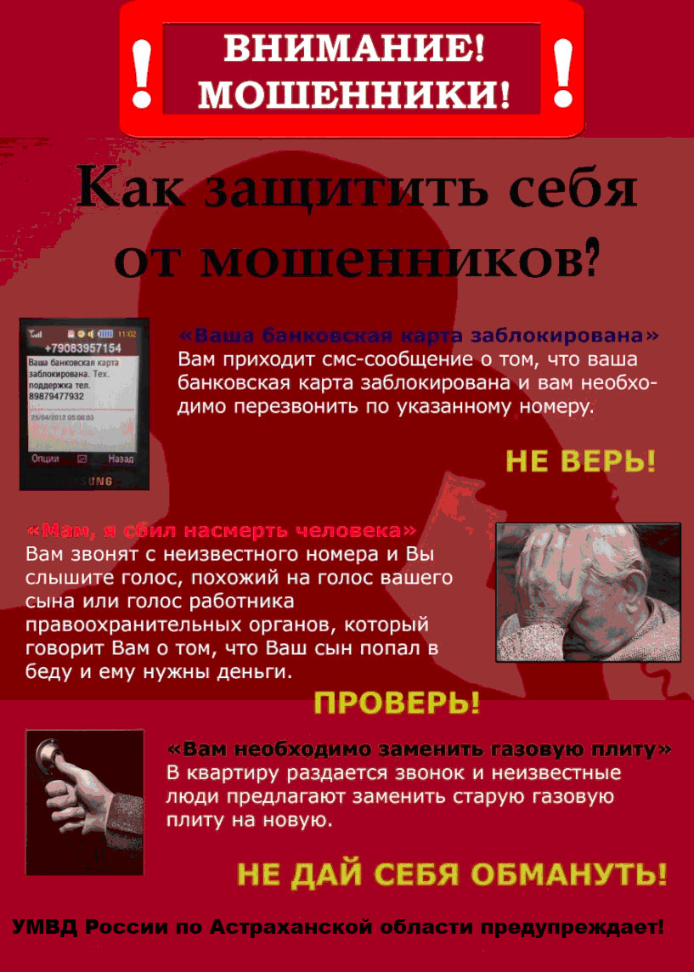
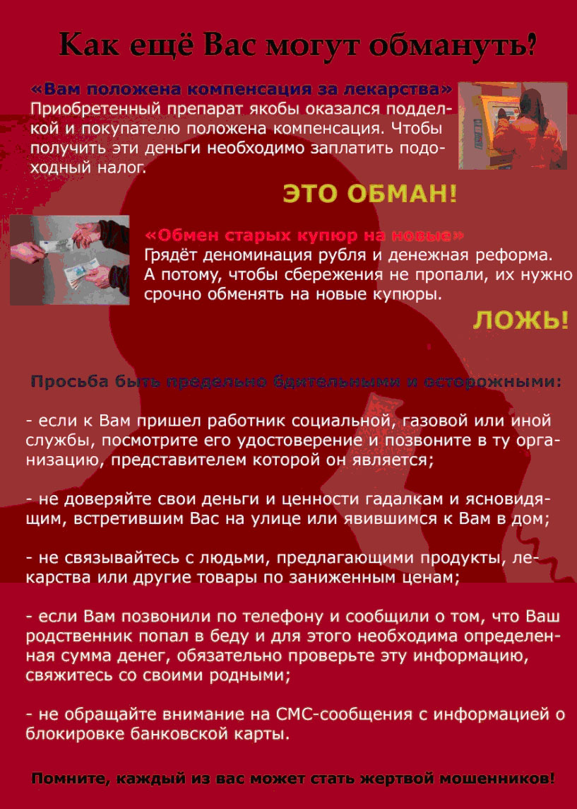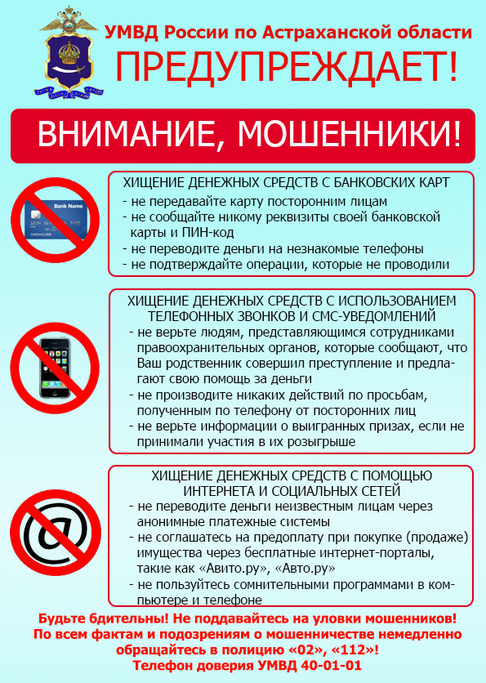

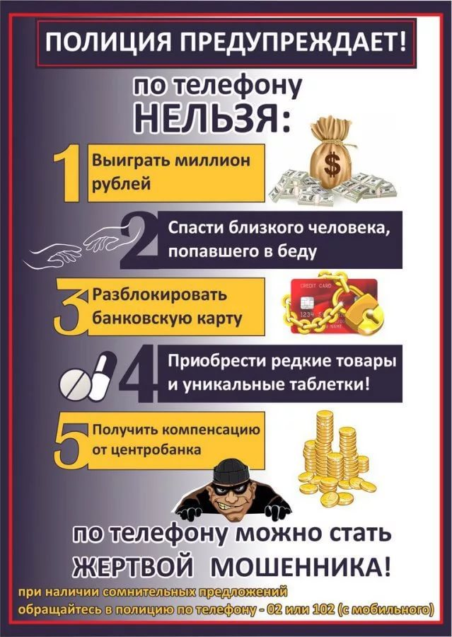
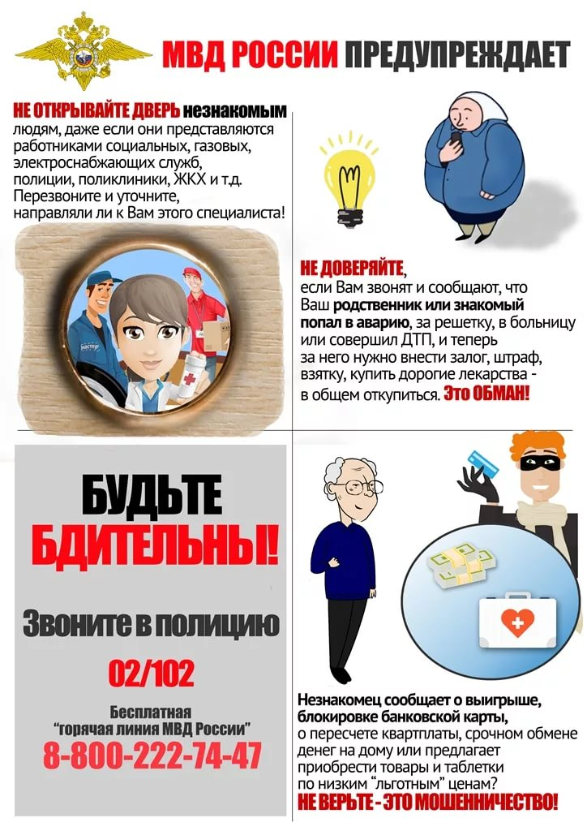
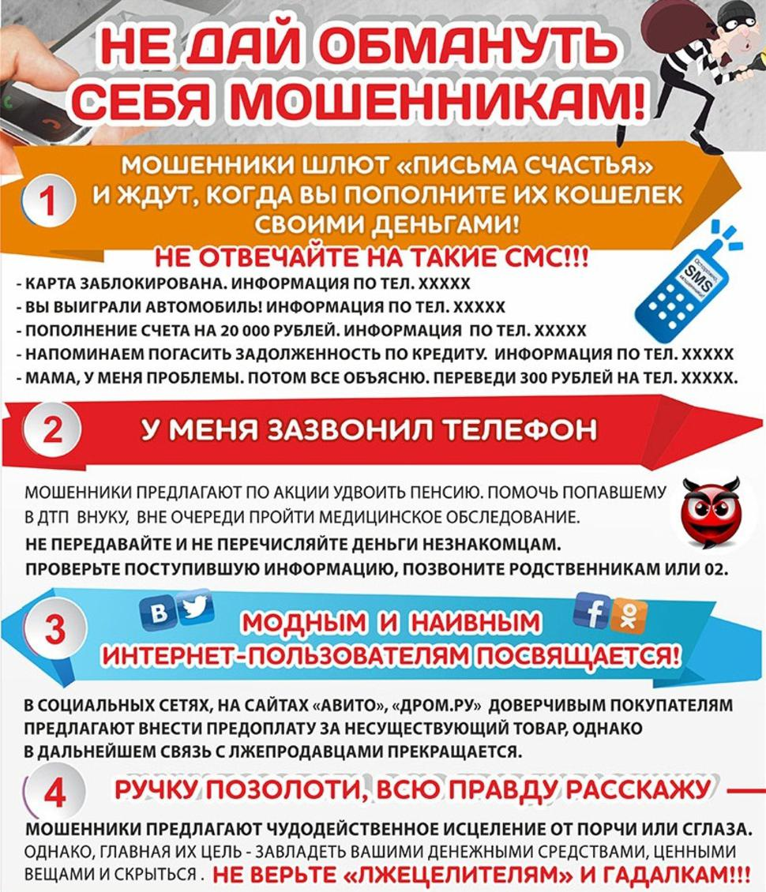

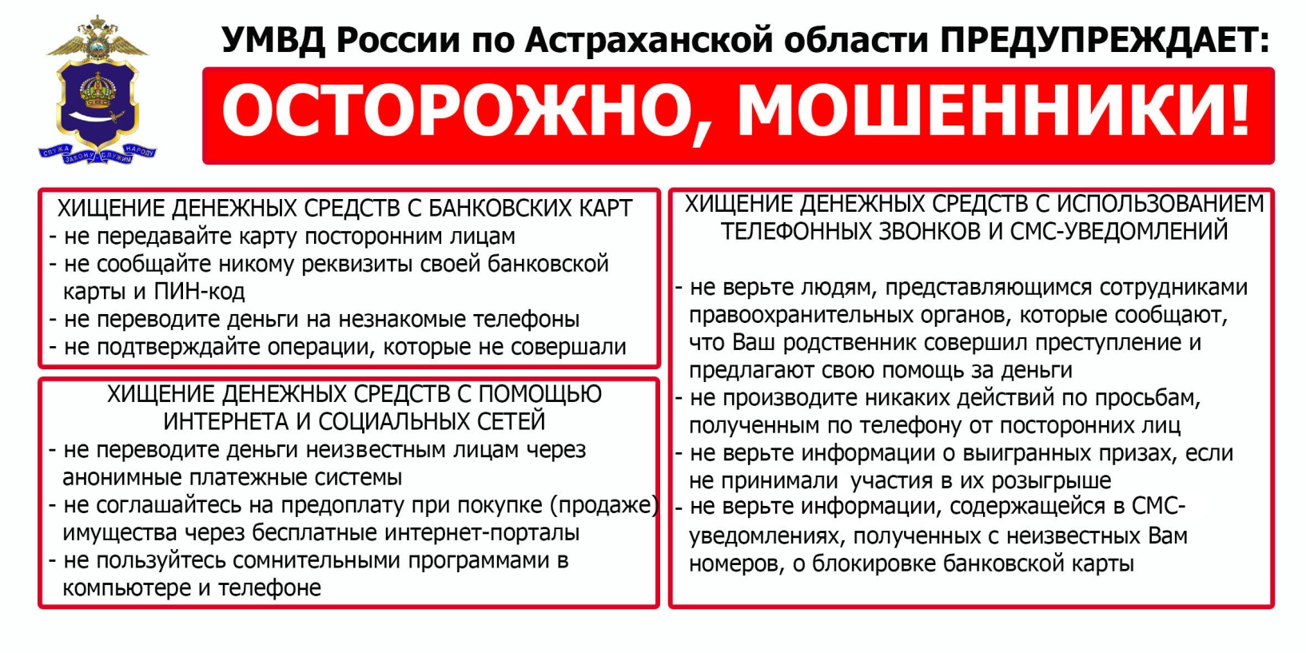
ОСТОРОЖНО, МОШЕННИКИ

Одни из самых популярных видов мошенничества сегодня – телефонные и через сеть Интернет. Практически ежедневно люди становятся жертвами злоумышленников. Чтобы уберечь себя и своих близких, необходимо знать и помнить наиболее распространенные схемы присвоения Ваших денег.

ОБМАН ПО ТЕЛЕФОНУ:
Вам позвонили с неизвестного номера и сказали, что кто-то из родственников попал в беду и для его освобождения из полиции необходимо дать взятку. Помните, Вы разговариваете с МОШЕННИКОМ!

ВЫИГРЫШ В ЛОТЕРЕЕ:
Вам позвонили/прислали СМС с сообщением о крупном выигрыше и просят оплатить налоги, чтобы получить приз. Это уловка МОШЕННИКОВ.

ОБМАН ПО СЕТИ ИНТЕРНЕТ:
Не доверяйте сайтам, где перед получением товара, оказания услуг или помощи в трудоустройстве необходимо осуществить предоплату. Никогда не сообщайте пароль для входа в личный кабинет онлайн банка.

БЛОКИРОВКА БАНКОВСКОЙ КАРТЫ:
Сообщение по телефону о блокировке банковской карты – одна из излюбленных схем МОШЕННИКОВ. Они просят Вас дойти до ближайшего банкомата и перевести все свои средства на новый счет, чтобы не потерять деньги. Они уйдут к МОШЕННИКАМ!

Жертвами мошенников может стать каждый. Злоумышленники постоянно придумывают новые схемы обмана, но в каждой из них один финал – человек теряет деньги. Обезопасить себя очень просто. Вам необходимо запомнить элементарные правила:
- Обязательно перезвоните родственникам, которые, якобы, попали в беду или их знакомым
- Не переводите деньги на другие банковские счета и незнакомые телефонные номера
- Не сообщайте посторонним людям код карты экспресс-оплаты
- Не вводите по указанию незнакомых людей «специальные коды» для получения приза
- Не звоните на короткие номера
- В любом из случаев сообщите о факте мошенничества в ОВД
Как правило, мошенники звонят из других регионов, и уточняющие вопросы помогут Вам не попасться на их уловки. БУДЬТЕ БДИТЕЛЬНЫ!

УМВД России по Астраханской области

